**ｸﾗｯﾄﾞ　ｱｳﾄｽｩｨﾝｸﾞ　ﾌﾚﾝﾁﾄﾞｱ　調整蝶番の操作**

**osfdadjustablehinge**

注意!!　 ﾄﾞｱﾊﾟﾈﾙの建付け調整が、その調整蝶番の、調整巾の限度いっぱいでされて

いたら、ﾄﾞｱ枠の水平、垂直、通り、直角に不具合がないか、再度、確かめて

ください。

重要!!　 この調整蝶番は、本来、施主が住まわれた後での、軽微な調整を行うための

もので、不正確に取り付けられたﾄﾞｱﾕﾆｯﾄを、後で補完調整するためのもの

ではありません。

　この説明書も、

ｸﾗｯﾄﾞ　ｱｳﾄｽｩｨﾝｸﾞ　ﾌﾚﾝﾁﾄﾞｱが、正確に取り付けられた後に、建物躯体の経年変化等に

より、ﾄﾞｱﾕﾆｯﾄが影響を受け、微細な調整が必要となった際、標準装備品の調整蝶番で、

ﾄﾞｱの微調整を行う方法を、説明するものです。

　注意!!　　調整蝶番の、調整ﾈｼﾞ山には、工場出荷段階で錆止めがされています。

最初の調整時に、ﾈｼﾞが硬いのは、この理由によります。

1. 最初に、水平方向の調整を行います。

ﾄﾞｱﾊﾟﾈﾙを吊元縦枠から離すには、支給された4ﾐﾘの六角ﾚﾝﾁを使い、調整ﾈｼﾞを反時計回りに回します。

ﾄﾞｱﾊﾟﾈﾙを吊元縦枠に近づけるには、これを時計回りに回します。（28図を参照）

**縦方向**の**調整**は、**横**方向の**調整が完全に**終わってから、行って下さい。

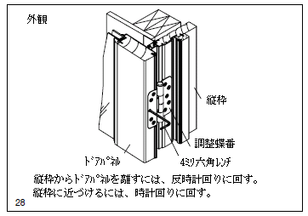

1. ﾄﾞｱﾊﾟﾈﾙを上部へ移動させるには、支給された4ﾐﾘの六角ﾚﾝﾁを使い、調整ねじを

時計回りに回します。

ﾄﾞｱﾊﾟﾈﾙを下方へ移動させるには、これを反時計回りに回します。（29図を参照）

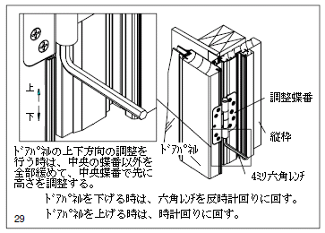

注意!!　　ﾄﾞｱﾊﾟﾈﾙを上方、又は下方に移動させる場合は、一台の蝶番だけにﾊﾟﾈﾙ荷重が

かからないよう、全ての調整ﾈｼﾞを締めたり、緩めたりして調整を行います。

　　　　　 全ての調整ﾈｼﾞの**ﾄﾙｸ**が**ほぼ等しく**感じられるように調整し、ﾄﾞｱﾊﾟﾈﾙの荷重を、

それらに分散するようにします。

3/30/2016